1. **Заходим на портал Виртуальная школа (**[**https://www.vsopen.ru**](https://www.vsopen.ru)**)** 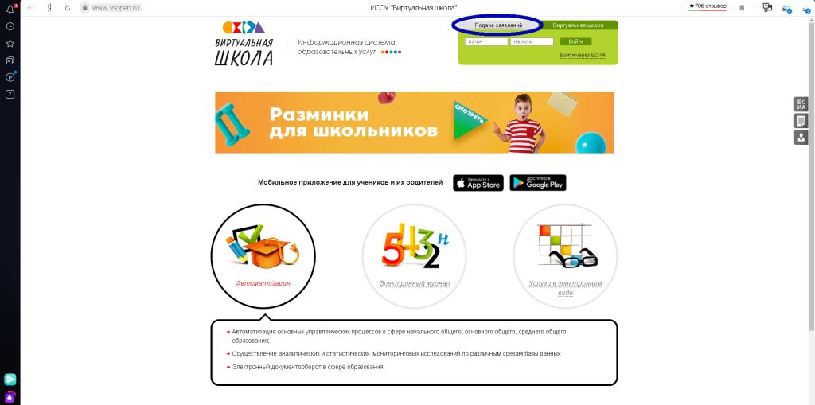
2. **Выбираем регион (Орловская область) и заходим в личный кабинет**

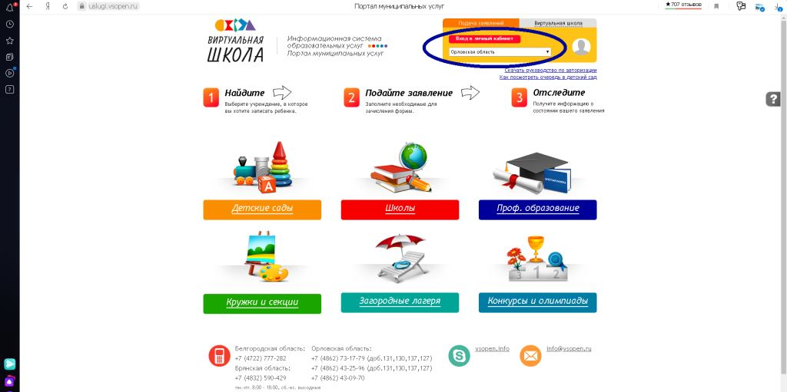

1. **Вход в личный кабинет осуществляется через портал Госуслуги**

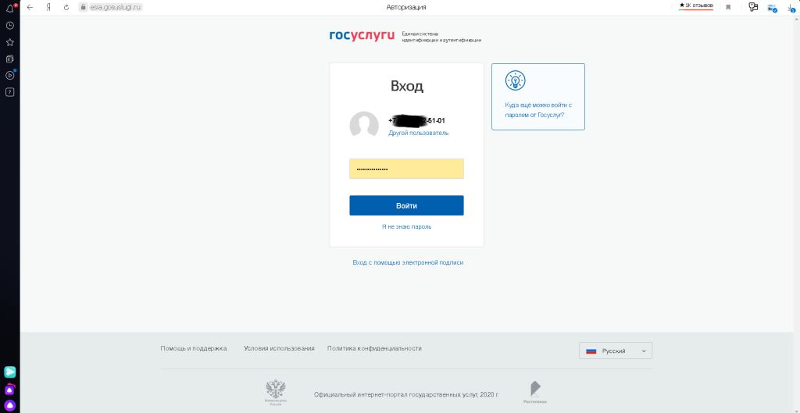

1. **Выбор школы**

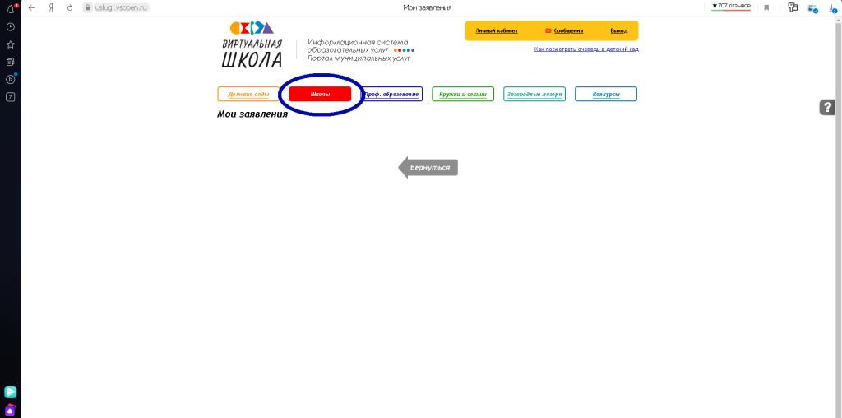

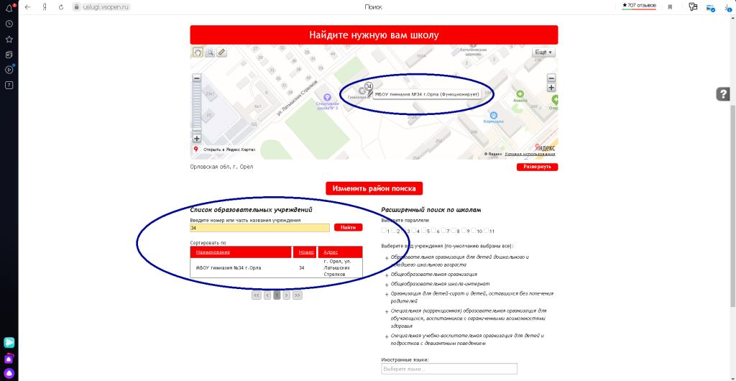

1. **Подача заявления**

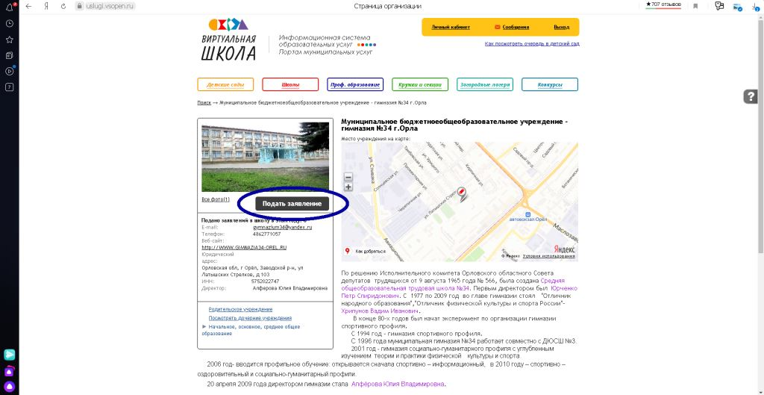

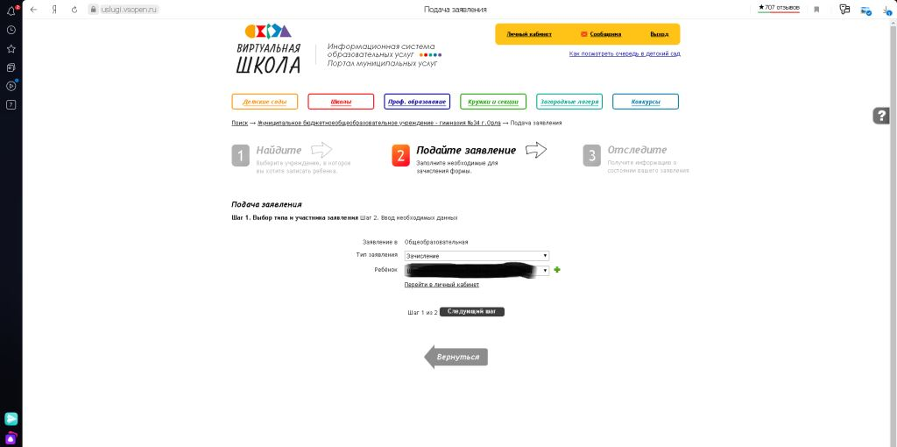

1. **Ввод необходимых данных**

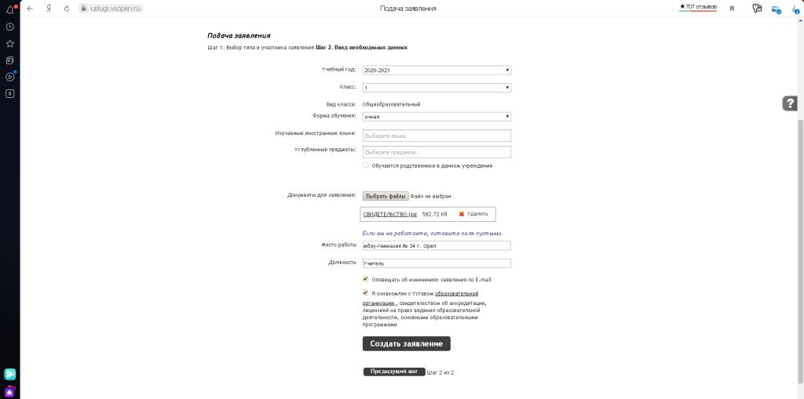

1. **Подтверждение данных**

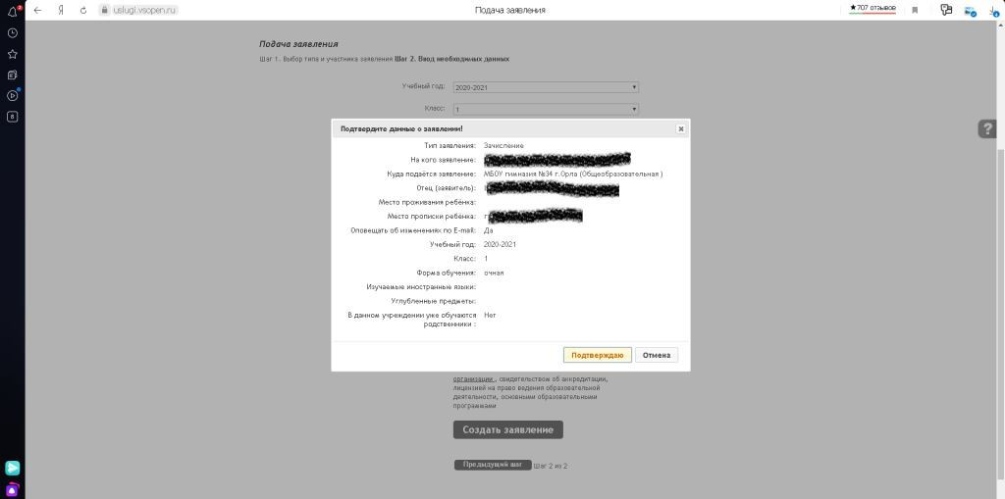

1. **Заявление сформировано и подано**

